Atualmente, existem 5 modalidades para pagamento de comissões, são elas:

* Representantes
* Autônomos
* Vendedores
* Televendas
* Gestores
* Func Rep

**Representantes:** A comissão é calculada através de um porcentual fixo sobre o valor das mercadorias vendidas livre de impostos, ou seja, se um representante ganha 4% de comissão e vender R$ 200.000,00 em um determinado mês, ele ganhará R$ 8.000,00 de comissão (200.000,00 x 4%) com incidência de 1,5% de IR + 1/12 de indenização.

Ex: 200.000,00 (vendas totais no período)

X 4% (Percentual fixo de comissão)

8.000,00 (Valor da comissão antes do IR)

X 1,5% (IR)

7.880,00 (Valor líquido de comissão)

8.000,00 / 12 = 666,66 (Indenização livre de imposto)

**7.880,00 + 666,66 = 8.546,66 (total devido)**

Segue abaixo tela utilizada para cadastro do representante:

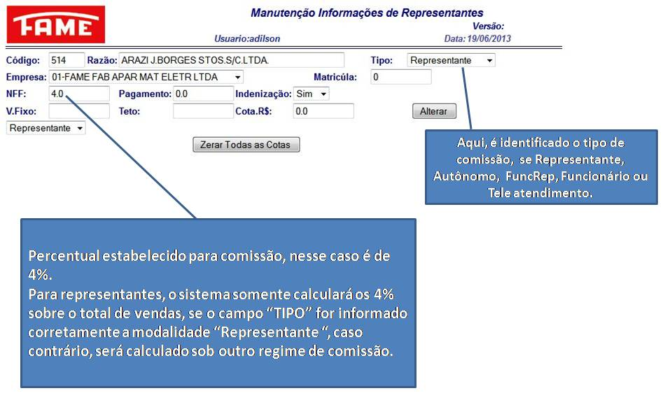

**Autônomos:** Segue a mesma sistemática dos “Representantes”, ou seja, têm percentual fixo que é calculado sobre o total das vendas liquidas e também ganha 1/12 de indenização. A diferença, é que para essa modalidade, há incidência de INSS e IR conforme tabelas.

**Vendedores:** Todo mês ou período de comissão, é disponibilizada uma “cota” para cada vendedor, este por sua vez, precisa vender para atingir um mínimo conforme as regras das tabelas abaixo e assim, ter direito a comissão. Todos os vendedores e supervisores que atingirem um percentual igual ou maior que 100%, ganham 10% do salário fixo como Bônus.

Um vendedor novo tem que atingir no mínimo 40% da sua cota para ter direito a comissão, caso contrário ele não ganha, depois que ele completar três meses, o mínimo dele aumentará para 60% e depois de mais três meses totalizando seis meses de empresa, o mínimo do vendedor aumentará para 80% permanecendo assim por definitivo.

Ex.

|  |  |  |  |  |  |
| --- | --- | --- | --- | --- | --- |
| **TEMPO DE ADMISSÃO** | | | **MÍNIMO A SER ATINGIDO** | | |
| Até 3 meses | | | 40% | | |
| De 3 a 6 meses | | | 60% | | |
| Após 6 meses | | | 80% | | |
| 1 | 40% | 40% | 32 | 71% | 70% |
| 2 | 41% | 41% | 33 | 72% | 70% |
| 3 | 42% | 42% | 34 | 73% | 70% |
| 4 | 43% | 43% | 35 | 74% | 70% |
| 5 | 44% | 44% | 36 | 75% | 70% |
| 6 | 45% | 45% | 37 | 76% | 70% |
| 7 | 46% | 46% | 38 | 77% | 70% |
| 8 | 47% | 47% | 39 | 78% | 70% |
| 9 | 48% | 48% | 40 | 79% | 70% |
| 10 | 49% | 49% | 41 | 80% | 70% |
| 11 | 50% | 50% | 42 | 81% | 71% |
| 12 | 51% | 51% | 43 | 82% | 72% |
| 13 | 52% | 52% | 44 | 83% | 73% |
| 14 | 53% | 53% | 45 | 84% | 74% |
| 15 | 54% | 54% | 46 | 85% | 75% |
| 16 | 55% | 55% | 47 | 86% | 76% |
| 17 | 56% | 56% | 48 | 87% | 77% |
| 18 | 57% | 57% | 49 | 88% | 78% |
| 19 | 58% | 58% | 50 | 89% | 79% |
| 20 | 59% | 59% | 51 | 90% | 80% |
| 21 | 60% | 60% | 52 | 91% | 82% |
| 22 | 61% | 61% | 53 | 92% | 84% |
| 23 | 62% | 62% | 54 | 93% | 86% |
| 24 | 63% | 63% | 55 | 94% | 88% |
| 25 | 64% | 64% | 56 | 95% | 90% |
| 26 | 65% | 65% | 57 | 96% | 92% |
| 27 | 66% | 66% | 58 | 97% | 94% |
| 28 | 67% | 67% | 59 | 98% | 96% |
| 29 | 68% | 68% | 60 | 99% | 98% |
| 30 | 69% | 69% | 61 | 100% | 100% |
| 31 | 70% | 70% |  |  |  |

É utilizada a tabela abaixo para o cadastro dos percentuais conforme acima

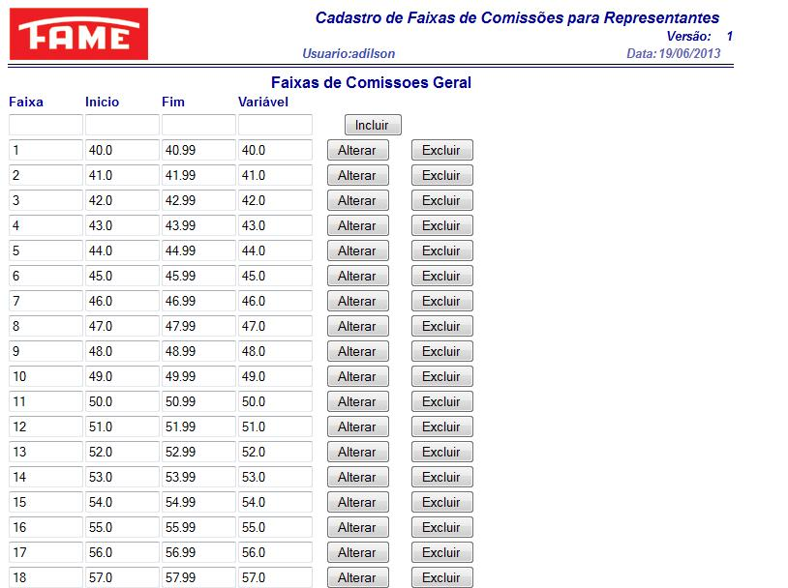

**Televendas:**

Salário base de uma operadora: R$ 1.123,00

Exemplo:

Fator variável: de 1% a 70% = 0,7143

Fator variável: de 71% a 100% = 1,667

Caso uma operadora atinja 100% da meta calcula-se:

70 x 0,7143 = 50,00 R$ 1.123,00 x 50,00 = 561,50

% vendas s/meta fator % comissão s/ salário Salário % comissão s/ salário **Comissão 1**

30 x 1,667 = 50,01 R$ 1.123,00 x 50,01 = 561,61

% vendas s/meta fator % comissão s/ salário Salário % comissão s/ salário **Comissão 2**

Somam-se os dois valores para o total de comissão: **561,50 + 561,61 = R$ 1.123,11 (comissão devida a receber)**

* Conforme exemplo acima, caso a operadora atinja somente os 70%, a comissão a receber por ela será somente R$ 561,50
* Se por ventura a operadora atingir um valor >= 100%, ela receberá o que atingir sobre o salário (Ex. atingiu 100%, recebe 100% do salário = 1.123,00)

|  |  |  |
| --- | --- | --- |
| **% VENDAS S/ META** | **FATOR** | **% COMISSÃO S/ SALÁRIO** |
| 1% | 0,7143 | 0,7143 |
| 5% | 0,7143 | 3,5715 |
| 10% | 0,7143 | 7,1430 |
| 15% | 0,7143 | 10,7145 |
| 20% | 0,7143 | 14,2860 |
| 25% | 0,7143 | 17,8575 |
| 30% | 0,7143 | 21,4290 |
| 35% | 0,7143 | 25,0005 |
| 40% | 0,7143 | 28,5720 |
| 45% | 0,7143 | 32,1435 |
| 50% | 0,7143 | 35,7150 |
| 55% | 0,7143 | 39,2865 |
| 60% | 0,7143 | 42,8580 |
| 65% | 0,7143 | 46,4295 |
| 70% | 0,7143 | 50,0010 |
| 75% | 1,667 | 58,3360 |
| 80% | 1,667 | 66,6710 |
| 85% | 1,667 | 75,0060 |
| 90% | 1,667 | 83,3410 |
| 95% | 1,667 | 91,6760 |
| 100% | 1,667 | 100,0110 |
| 105% | 0 | 105,0000 |
| 110% | 0 | 110,0000 |
| 115% | 0 | 115,0000 |
| 120% | 0 | 120,0000 |
| 125% | 0 | 125,0000 |
| 130% | 0 | 130,0000 |

**Gestor:** Da mesma forma que os vendedores e televendas, os gestores também obedecem a uma tabela especifica, é estabelecida uma cota mensal para o calculo da variável, cabendo aos gestores atingirem no mínimo 80% desta cota para ter direito a comissão. Conforme tabela abaixo, se um gestor atingir entre 80 a 89,99%, ele receberá 20% de comissão que é calculado em cima do salário fixo dele, de 90 a 99,99%, receberá 30% e assim sucessivamente.

Obs. Os gestores diferentes dos vendedores, **NÃO** recebem bônus, mesmo atingindo uma variável superior a 100%.

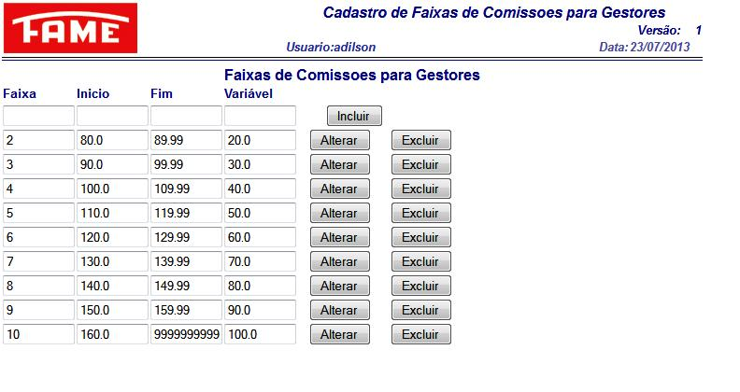

**Func Rep**: É determinado um porcentual fixo que é calculado sobre as vendas totais livre de impostos.

Exemplo:

Vendedor: 1,25% de comissão

Vendas no mês: R$ 250.000,00

Comissão devida = R$ 3.125,00 (1,25% sobre 250.000,00)

**NOVA PROPOSTA**

1. Somente para modalidade “VENDEDORES”, foi estabelecido que:

* Para clientes novos (três primeiras compras)

O valor do pedido (valor mercadoria faturado) será calculado como 2 x, ou seja, se um determinado vendedor fizer um pedido no valor de R$ 2.500,00, será considerado o valor de R$ 5.000,00 para efeito de comissão, **somente nas três primeiras compras de cada cliente**.

* Para clientes inativos, será calculado o total do pedido x 1,5. Exemplo, um pedido de R$ 2.500,00 será considerado o valor de R$ 3.750,00 (2.500,00 x 1,5), **somente nas três primeiras compras.**

1. Foi determinado pela diretoria, um novo critério de comissão para os vendedores de São Paulo capital, tal critério determina um mínimo diferenciado dos demais. O sistema atual trabalha com uma única tabela de variáveis para cada modalidade, ficando restrita a mudança quando necessária. Uma alternativa, seria a possibilidade de incluir novas tabelas avulsas editáveis, assim, teríamos maior flexibilidade para atender outras necessidades a grupos isolados de vendedores conforme for surgindo.
2. **Ajuda de custo** para modalidade “**REPRESENTANTE**”. Alguns representantes recebem ajuda de custo que é feito manualmente, cada um possui um critério e porcentagem diferente um do outro. Exemplo, tem representante com porcentagem fixa, porém tem outros que variam dependendo das vendas totais no mês. Seria necessário a criação de algum campo, onde pudéssemos informar a porcentagem e um critério para calculo.